УДК 332.21

**АНАЛІЗ ЕКСТЕРИТОРІАЛЬНОСТІ ПОГОДЖЕННЯ ПРОЕКТІВ ЗЕМЛЕУСТРОЮ ЩОДО ВІДВЕДЕННЯ ЗЕМЕЛЬНОЇ ДІЛЯНКИ ТЕРИТОРІАЛЬНИМИ ОРГАНАМИ ДЕРЖАВНОЇ СЛУЖБИ З ПИТАНЬ ГЕОДЕЗІЇ, КАРТОГРАФІЇ ТА КАДАСТРУ**

**Р. Ванчура Н. Мала**

Національний університет “Львівська політехніка”

**Ключові слова:** проект землеустрою, реєстрація, погодження, територіальний орган, кадастр

**Постановка проблеми**

При погодженні проектів відведення земельних ділянок, зміст та наповнення в кожному районі та області був різний, також мав місце корумпований вплив очільниківтериторіальних органів Держгеокадастру **,** томуКабінет Міністрів України 31 серпня 2016 року затвердив постановою № 580 «Тимчасовий порядок взаємодії між територіальними органами Державної служби з питань геодезії, картографії та кадастру на період реалізації пілотного проекту із запровадження принципу екстериторіальності погодження проектів землеустрою щодо відведення земельної ділянки територіальними органами Державної служби з питань геодезії, картографії та кадастру, що має підняти рівень виконання проектів землеустрою, унеможливити випадки корупції, а також прискорити процес погодження документації.

**Зв’язок із важливими науковими та практичними завданнями**

Оскільки на сьогоднішній день немає чітко сформованого зразку проекту землеустрою, в підприємствах різних областях вони відрізняються. Впровадження даної постанови має підштовхнути до створення єдиного зразку для всієї України.

**Невирішені частини загальної проблеми**

Більшість проектів супроводжуються відмовами, оскільки немає єдиного еталонного зразку проекту землеустрою, крім того цим законопроектомуряд намагається закрити можливості отримання неправомірної вигоди посадовцями під час затвердження землевпорядної документації.

**Постановка завдання**

Погодження проекту землеустрою є невід’ємною складовою проекту землеустрою, саме тому є необхідним дослідження повноважень та ефективної роботи даних інстанцій.

**Виклад основного матеріалу**

Проект землеустрою щодо відведення земельних ділянок усіх категорій та форм підлягає обов’язковому погодженню з територіальним органом центрального органу виконавчої влади, що реалізує державну політику у сфері земельних відносин [1].

Головному відділу Держгеокадастру було доручено до 1 жовтня (1 жовтня – початок реалізації проекту) забезпечити[2]:

* визначення експертів, які будуть проводити держекспертизу, за допомогою тестування;
* введення принципу екстериторіальності погодження проектів землеустрою щодо відведення земельної ділянки;
* видачу висновків центрами надання адміністративних послуг;
* можливість перевірити розробником стадію погодження проекту землеустрою на сайті Держгеокадастру.

Окрім потужного антикорупційного ефекту, реформа сприятиме і підвищенню рівня кваліфікації спеціалістів. Передбачено, що будуть займатися погодженням проектів землеустрою виключно ті працівники територіальних органів Держгеокадастру, які відповідатимуть критеріям, встановленим статтею 23 Закону України «Про державну експертизу землевпорядної документації», здадуть кваліфікаційний іспит у Держгеокадастрі та будуть визначені експертами державної експертизи.

Схема погодження проекту землеустрою, відповідно до прийнятого положення зображено на рисунку 1.

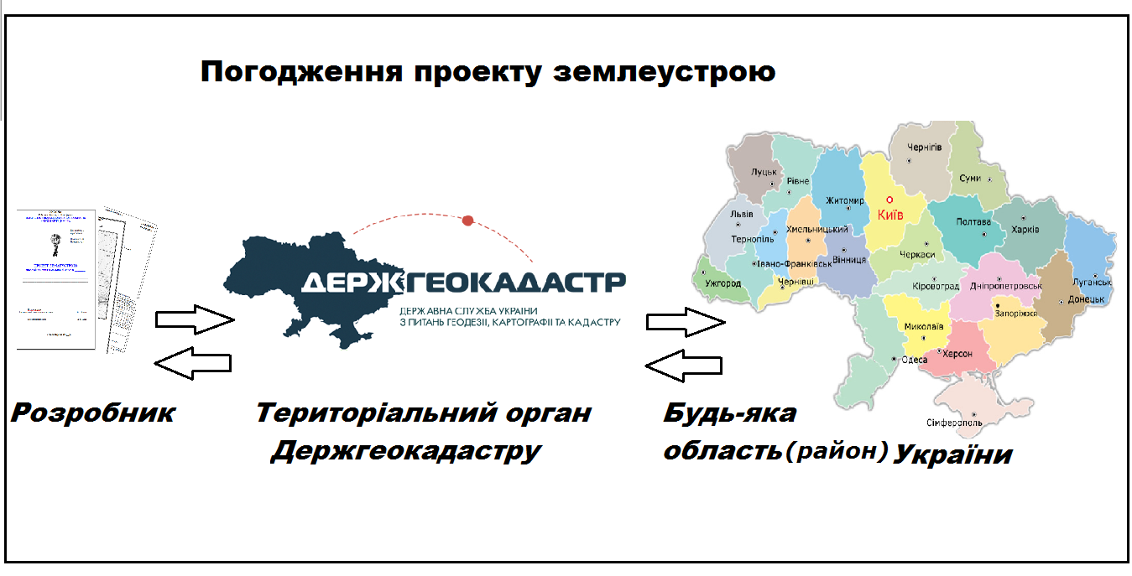

*Рис.1. Схема погодження проекту землеустрою*

Визначено, що розробник проекту землеустрою подає на узгодження документацію в один територіальний орган Держгеокадастру, а погоджує проект зовсім інший територіальний орган, який буде обрано автоматично – програмою електронного документообігу Держгеокадастру.

Проект землеустрою в електронному вигляді засвідчується ЕЦП розробника, також встановлені вимоги до проекту: формат PDF (невідсканований), кольоровий формат зображення – виключно кольоровий, певний розмір, глибина кольору зображення,які подано на рисунку 2.

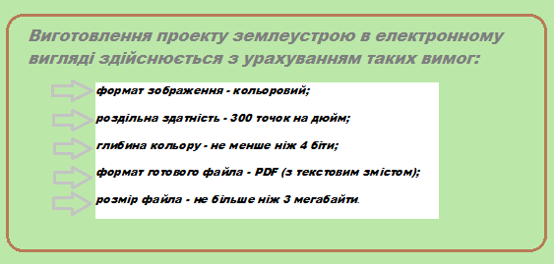

*Рис. 2 Вимоги до виготовлення проекту землеустрою в електронному вигляді*

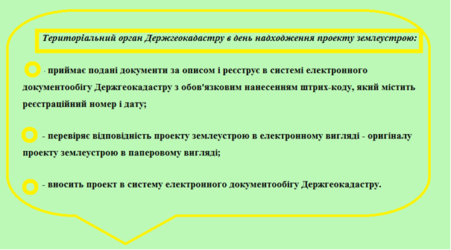

*Рис. 3 Дії органів Держгеокадастру, при надходженні проекту землеустрою*

Територіальний орган Держгеокадастру за місцем знаходження земельної ділянки в термін, що не перевищує 1 робочого дня після реєстрації в системі, роздруковує висновок, завіряє печаткою і подає його розробнику разом з оригіналом проекту землеустрою в паперовому вигляді.

Розробник може перевірити стан узгодження проекту землеустрою з допомогою офіційного сайту Держгеокадастру шляхом введення реєстраційних атрибутів, зазначених на копії опису.

Якщо відмовлено у погодженні проекту, то у висновку про відмову повинен міститися вичерпний перелік недоліків та строк за який надається для усунення недоліків. Органи, які погоджують проект землеустрою, можуть продовжити строк для усунення недоліків за письмовим проханням розробника проекту землеустрою.

Органи, уповноважені погоджувати землевпорядну документацію, можуть відмовити в погодженні проекту (у разі, якщо проект землеустрою подається вдруге на погодження) лише у тому випадку, коли недоліки у проекті не було усунено. Інших причин для відмови у погодженні проекту землеустрою не передбачається [2].

На даний момент погодження проектів землеустрою по Україні зупинилося у зв’язку з тим , що майже 100% проектів, які були подані розробниками з дня запровадження в дію пілотного проекту, отримали відмову у погодженні, оскільки експерти (уповноважені погоджувати проекти землеустрою) вважають, що проекти розроблено некоректно. Оскільки вибір експерта,який буде погоджувати проект, є рандомним, то це може бути експерт з будь-якої області України, а технології розроблення проекту землеустрою відрізняються не те що по областях, а навіть по розробниках такої документації, бо в кожного розробника є своя технологія розроблення проекту землеустрою (яка ,по суті, не суперечить законодавству). І в кожного експерта своя точка зору на рахунок того, яким повинен бути проект землеустрою. Через те, що немає особистого контакту розробника проекту землеустрою та експерта, кожна неточність ,виявлена експертом, грозить відмовою у погодженні, тому що розробник може підтвердити правильність свого рішення лише при наступному поданні проекту на погодження. При чому певна кількість відмов може слугувати тим, що розробника проекту можуть позбавити сертифіката. Наслідки відмов у погодженні проекту відведення земельної ділянки зображено на рисунку 4

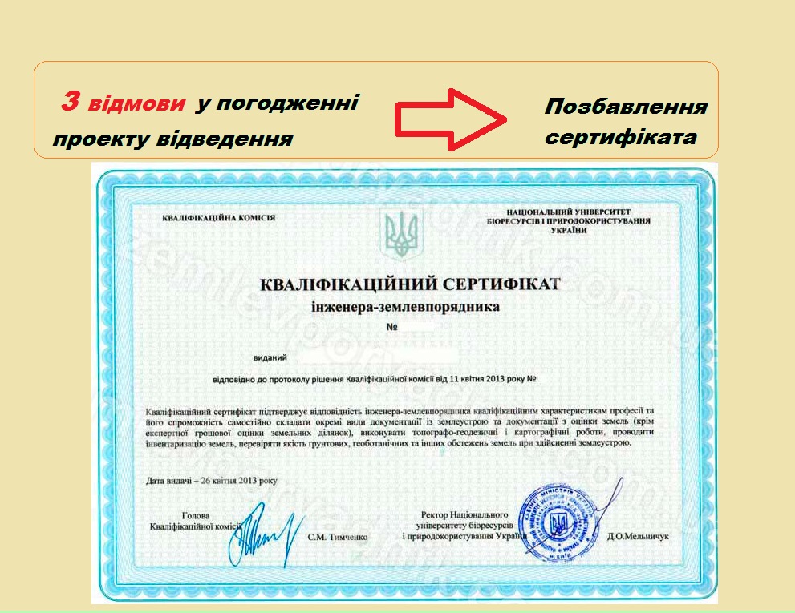

*Рис.4 Наслідки відмов у погодженні проекту відведення*

Вирішенням проблеми таких частих відмов у погодженні проекту землеустрою може бути створення еталонного проекту землеустрою щодо відведення земельної ділянки. У якому би зазначалися усі вимоги для створення повноцінного проекту. Це звісно дуже складно зробити, тому що при розробленні такого еталонного проекту потрібно врахувати всі нюанси. Для цього необхідно об’єднати інформацію з існуючих законів, постанов, інструкцій.

Оскільки цей проект є пілотним, то він фактично не є зв’язаним з існуючою нормативно-правовою базою. Хоч ця постанова і вступила в дію, вона потребує деяких уточнень. Як вказано у п.13 Постанови КМУ від 31 серпня 2016 року розгляд та погодження або відмова у погодженні проектів землеустрою здійснюються експертами державної експертизи у порядку черговості їх надходження відповідно до вимог, установлених статтею 186-1 Земельного кодексу України. Враховуючи чинники зазначені вище, можна стверджувати про те, що час погодження проекту землеустрою відкладається на невизначений термін. На мою думку, необхідно установити більш чіткі та зрозумілі строки розгляду та погодження проекту землеустрою, а не лише гіпотетичний момент початку такого розгляду.

На сьогоднішній день, пілотний проект погодження земельної ділянки перебуває на початковій стадії, тому існує багато проблем у його роботі, але всі ці проблеми з часу можуть бути вирішені. В разі позитивного ефекту, зокрема в частині запобігання корупції, практика екстериторіального погодження може бути розширена і на інші види землевпорядної документації (на період реалізації пілотного проекту погоджуються лише проекти землеустрою щодо відведення земельної ділянки). Завдяки цьому проекту планується усунути корупційний ризик. Я вважаю що всі ці нововведення і актуальними, тому що тому ,що вони дадуть змогу органам Держгеокадастру вийти на новий рівень обслуговування громадян. Якщо раніше в органах Держгеокадастру проекти землеустрою погоджувались протягом десяти днів, то відповідно до цієї постанови експерт готує висновок у строк, що не перевищує п'яти робочих днів, з дня надходження проекту землеустрою.

Висновки

Вступив в силу тимчасовий порядок взаємодії між територіальними органами Державної служби з питань геодезії, картографії та кадастру на період реалізації пілотного проекту із запровадження принципу екстериторіальності погодження проектів землеустрою щодо відведення земельної ділянки. Більшість проектів супроводжуються відмовами, впровадження даної постанови має підштовхнути до створення єдиного зразку для всієї України, крім того цим законопроектомуряд намагається закрити можливості отримання неправомірної вигоди посадовцями під час затвердження землевпорядної документації.

Список літератури

1. Земельний кодекс України / Відомості Верховної Ради України вiд 25.01.2002. – 2002 р., № 3.
2. «Тимчасовий порядок взаємодії між територіальними органами Державної служби з питань геодезії, картографії та кадастру на період реалізації пілотного проекту із запровадження принципу екстериторіальності погодження проектів землеустрою щодо відведення земельної ділянки територіальними органами Державної служби з питань геодезії, картографії та кадастру під час погодження проектів землеустрою щодо відведення земельної ділянки» затверджено постановою Кабінету Міністрів України від 31 серпня 2016 р. № 580.

**Аналіз екстериторіальності погодження проектів землеустрою щодо відведення земельної ділянки територіальними органами державної служби з питань геодезії, картографії та кадастру**

Р. Ванчура Н. Мала

На сьогоднішній день, пілотний проект погодження земельної ділянки перебуває на початковій стадії, тому існує багато проблем у його роботі, також немає чітко сформованого зразку проекту землеустрою, в підприємствах різних областях вони відрізняються. Впровадження даної постанови має підштовхнути до створення єдиного зразку для всієї України.

**Анализ экстерриториальности согласования проектов землеустройства по отводу земельного участка территориальными органами государственной службы по геодезии, картографии и кадастра**

Р. Ванчура Н. Мала

На сегодняшний день, пилотный проект согласования земельного участка находится на начальной стадии, поэтому существует много проблем в его работе, также нет четко сформированного образца проекта землеустройства, в предприятиях различных областях они отличаются. Внедрение данного постановления должно подтолкнуть к созданию единого образца для всей Украины.

**Analysis of extraterritoriality approval of land management projects on land allocation territorial authorities of public service of Geodesy, Cartography and Cadastre**

R. Vanchura, N. Mala

Currently, a pilot project land approval at an early stage, so there are many problems in his work, and no clear pattern formed land management project in various areas of business are different. Implementation of this resolution is to encourage the creation of a single sample for the whole Ukraine.